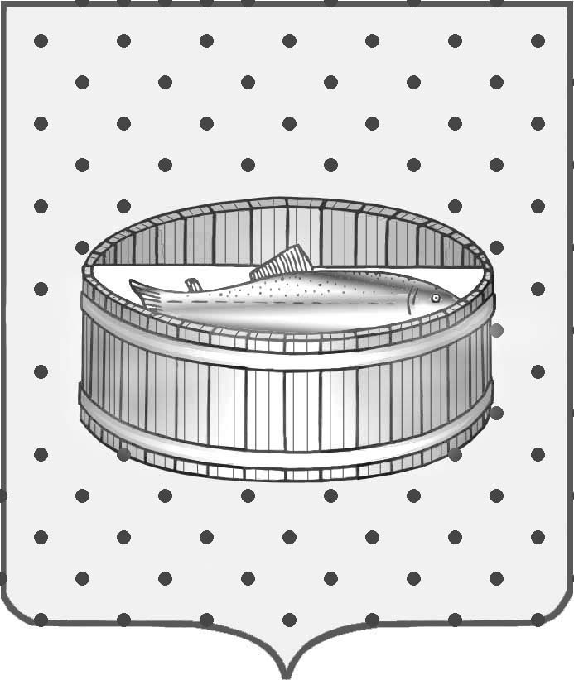

**Ленинградская область**

**Лужский муниципальный район**

**Совет депутатов Лужского городского поселения**

**РЕШЕНИЕ**

27 ноября 2013 года № 344

Об утверждении структуры администрации Лужского городского поселения

В соответствии с решениями Совета депутатов от 16.10.2013 г. № 332, № 333 «О передаче части полномочий по решению вопросов местного значения муниципального образования Лужское городское поселение Лужского муниципального района Ленинградской области», статьей 35 Устава Лужского городского поселения Лужского муниципального района, Совет депутатов муниципального образования Лужское городское поселение Лужского муниципального района Ленинградской области р е ш и л:

1. Утвердить структуру администрации Лужского городского поселения согласно приложению.

Глава Лужского городского поселения,

исполняющий полномочия председателя

Совета депутатов С.Э. Самородов

Разослано: ведущий специалист по работе с кадрами, ОБУ, ОФ, юридический отдел, отдел по организационным и общим вопросам, сайт, прокуратура.



Приложение

к решению Совета депутатов Лужского городского поселения

от 27.11.2013 г. № 344